最優秀LOM持続可能な開発目標プロジェクト
Best Local Global Goals Project
LOM名 |  | 申請担当者名
公益社団法人 松戸青年会議所 |  | 伊藤 勇太
基本情報 |  | Basic Information
事業名 |  | Name
起こせ松戸ムーブメント～災害食グランプリ～ |  | Emergency foods Grand Prix
目的 |  | Purpose
過去の災害を教訓とした各種災害リスクと松戸市の防災状況を周知し、市民の防災意識を向上させるとともに松戸市の防災対策は自分たちの手で主体的に取り組むという意識を醸成します。 |  | considering the possibility of a disaster where serious damage will occur even in the major disasters such as torrential rains, typhoons, earthquake disasters such as successive days all over the country in recent years, we learned knowledge about disasters with citizens. This project was carried out with the aim of improving the environment.
開始日※日付で記載 |  | Start date
2018年9月16日 １４：００ |  | JCIウェブフォームは、カレンダーから選択方式なので記載不要
終了日※日付で記載 |  | End date
2018年9月16日 １７：３０ |  | JCIウェブフォームは、カレンダーから選択方式なので記載不要
事業対象者 |  | Target
松戸市民 |  | General Citizen
SDGsの該当項目  該当項目を１つのみ選択 |  | Sd goal
SDGｓ１１ |  | SDGｓ１１
発展段階  Active Citizen Framework「展開」の項目での３項目の発展段階から選択 ①健康な身体と精神 ②教育と経済力強化 ③平和・繁栄・持続可能性 |  | Development stage  “Health and Wellness”・“Education and Economic Empowerment”・“Peace, Prosperity, and Sustainability”から選択
③平和・繁栄・持続可能性 |  | Sustainability
概要 |  | Overview
松戸駅前にて災害食グランプリを開催しました。主食、軽食など分野ごとに３種類の災害食を用意し、一般市民に食べて投票してもらいました。また、市の危機管理課の職員による講演や、AED体験ブース、防災基金ブースを設置し、広く市民に呼びかけました。 |  | We held " Emergency foods Grand Prix ", learned by simulating the knowledge and actions necessary at the time of disaster prevention and evacuation living, to make the opportunity to be aware of disaster reduction on a daily basis, and to report disasters that occurred in the past regard to possible disasters We will conduct a lecture on "self-help", "co-aid" and "public assistance" to raise awareness of disaster prevention and then carry out a sensible-type disaster prevention attraction "lifeline" to prepare for disaster. We fostered a spirit of mutual help.It was an opportunity to learn with citizens.
- 目的・財務計画・実施 |  |  | Objectives, Planning, Finance and Execution
このプログラムの目的を記述してください。 |  |  | What were the objectives of this program? ※200単語まで
過去の災害を教訓とした各種災害リスクと松戸市の防災状況を周知し、市民の防災意識を向上させるとともに松戸市の防災対策は自分たちの手で主体的に取り組むという意識を醸成します。 |  |  | considering the possibility of a disaster where serious damage will occur even in the major disasters such as torrential rains, typhoons, earthquake disasters such as successive days all over the country in recent years, we learned knowledge about disasters with citizens. This project was carried out with the aim of improving the environment.
このプログラムが、どのようにJCI行動計画に準じているかを記述してください JCI Plan of Actionを参照して、インパクトImpact（影響力）・モチベートMotivate（意欲）・インベストInvest（投資）・コラボレートCollaborate（協働）・コネクトConnect（つながり）についてそれぞれ記載してください |  |  | How does this program align to the JCI Plan of Action? ※200単語まで
「IMPACT」  松戸駅前で行ったこと、市と協力して行ったことにより大きな影響力を持ちました。また、新聞やJ:comさんなどの取材を通じて防災の大切さを広報する事が出来ました。  「MOTIVATE」  災害時に自分たちの街は自分たちで守らなければならないという市民の意識を醸成しました。  「INVEST」  市民の寄付をもとに、災害時のリヤカーを購入しました。  「COLLABORATE」  市の危機管理課と協力して勉強会などを行いました。  「CONECT」  防災倉庫にリヤカーを寄付させて頂きました。 |  |  | 「IMPACT」  Having done in front of Matsudo Station and having cooperated with the city had great influence. In addition, We were able to publicize the importance of disaster prevention through interviews with newspapers and J: com.  「MOTIVATE」  At the time of the disaster, we growth the citizen's awareness that their cities should be protected by themselves.  「INVEST」  Based on the donation of the citizen, we bought a rear car at the time of disaster.  「COLLABORATE」  In cooperation with the Crisis Management Division of the city, we held study sessions.  「CONECT」  We donated a rear car to the disaster prevention warehouse.
予算計画通りにプロジェクトを実行できましたか？  予算上の工夫や、予算の内訳の概算を記述してください |  |  | Was the budget an effective guide for the financial management of the project? ※150単語まで
事業総予算・収支に関しましては、事業予算￥995，544、決算総 額￥1,040，000と微差でプロジェクトを実行ができました |  |  | Regarding the project total budget · income and expenditure, the project budget ¥ 995,544, the total settlement amount ¥ 1,040,000, and the project could be executed.
このプロジェクトはどのようにJCIミッション・ヴィジョンを推進しましたか  ミッションとヴィジョンに分けて記載  ミッション：より良い変化をもたらす力を青年に与えるために、発展・成長の機会を提供すること  ヴィジョン：若き能動的市民の主導的なグローバル・ネットワークになること |  |  | How does this project advance the JCI Mission and Vision? ※200単語まで  【参考】  JCI Mission：To provide development opportunities that empower young people to create positive change  JCI Vision：To be the leading global network of young active citizens
JCI Mission  松戸市民の防災意識を醸成するという機会を通して、まずはメンバーが防災について学び、学んだことをアウトプットする機会を提供する事により成長しました。  JCI Vision  松戸青年会議所が市を巻き込んで事業を行うことにより、より多くの市民の防災意識を醸成する事が出来ました。 |  |  | JCI Mission  By making it an opportunity to be aware of disaster reduction for citizens, we are able to provide opportunities for development and growth of  JCI Vision  We involved the city, and by doing this event, it was possible to foster more people's awareness of disaster prevention.
- メンバーの参加 |  | Membership Participation
LOMメンバーの事業参加人数を記述してください。（数字で記載） |  | By number, how many members were involved in this program? ※2単語まで
３４名 |  | ３４
LOMメンバーの参加率を記述してください（％で記載） |  | By percentage how many members of the Local Organization were involved in this program? ※1単語まで
７３．９％ |  | ７３．９％
このプログラムにおいて、メンバーの主な役割を記述してください。 |  | Describe the main roles of the participating members in this program. ※300単語まで
委員会メンバーに関しては、アトラクション設置の補助、会場外誘導、 会場内誘導、司会・進行、受付を行い、アンケート回収係と役割を振り 分けました |  | Regarding the members of the committee, assistance for settling attraction, guidance from the venue, guidance at the venue, moderator / proceedings, receptionists, distributed questionnaire collection staff and roles.
- 地域社会への影響 |  |  | Community Impact
このプロジェクトの地域社会的影響を、どのように測りましたか？ |  |  | How did the Local Organization measure community impact for this project? ※200単語まで
参加人数、アンケート結果により測りました。 |  |  | By the number of participants and a questionnaire survey.
 |  |  | Describe the actual community impact produced by this project. ※300単語まで
- 国連機関または協力者との関連 |  | Link with UN Agencies or Partnerships
このプログラムに参加したまたは協力した国連関係機関をリストアップしてください。その関係性も記述してください。 (なければN/Aと記載) |  | List any UN Agencies that participated in any way. Describe their involvement. (write N/A if note) ※150単語まで
N/A |  | N/A
その他、このプログラムに参加したパートナー（関係者）をリストアップしてください。 (なければN/Aと記載) |  | List any other partners that participated in this program. (write N/A if none) ※100単語まで
松戸市長  松戸市 危機管理課  松戸市 消防局 |  | The Mayor of Matsudo city  Matsudo-city officers  Matsudo-city fire department officers
パートナーは、どのようにこのプロジェクトに参加することになりましたか？ |  | How were partners engaged to participate in the program? ※250単語まで
松戸市長…プレゼンテーター  松戸市 危機管理課…講師  松戸市 消防局…AED指導 |  | The Mayor of Matsudo city…presentator  Matsudo-city officers…lecturer  Matsudo-city fire department officers…lecture of AED
- プログラムの長期的な影響 |  |  | Long-term Impact of the program
このプロジェクトによって得られると予測される長期的な影響を記述してください。 |  |  | What is the expected long-term impact of this project? ※200単語まで
市民参加型の防災意識向上イベントを開催したことにより、市民の中に防災に対する知識と意識が芽生えました。  また市民からの募金により災害時に活用できるリヤカーを市に寄贈しました。 |  |  | Knowledge and awareness for disaster prevention emerged in the citizens by holding a disaster prevention awareness improvement event of the citizen participation type.  In addition, we donated the rear car which we can utilize at the time of disaster by donation from citizen to city.
このプロジェクトの改善点・改善策を記述してください。  ※マイナスな表現はしないでください。前向きな改善点を記載しましょう |  |  | What changes would you make to improve the results of this project? ※300単語まで
今回はJCメンバーが主体となって開催しましたが、次回開催する場合はボランティアメンバーなどを募り、より多く事業を発信していければと思います。 |  |  | We need to build a system that allows us to continue our connections with the volunteers. and need to create opportunities to spread our program further

「目的・財務計画・実施」項目に添付する画像を下部に貼付してください
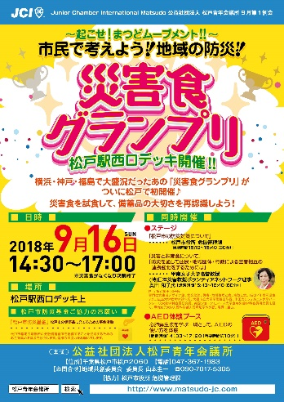

「メンバーの参加」項目に添付する画像を下部に貼付してください

「地域社会への影響」項目に添付する画像を下部に貼付してください
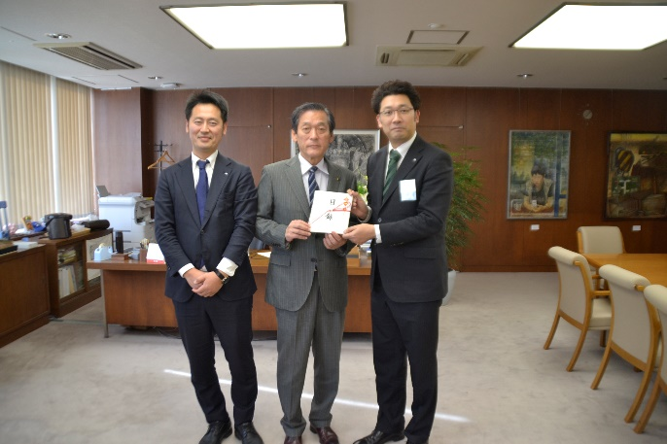 | 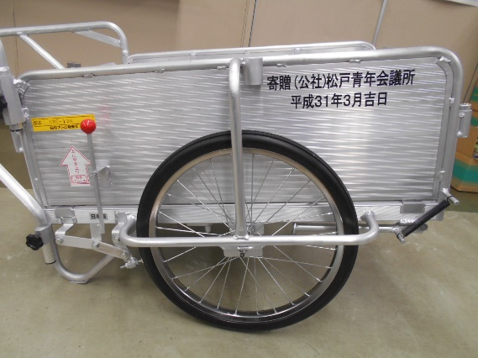

「国連機関または協力者との関連」項目に添付する画像を下部に貼付してください

「プログラムの長期的な影響」項目に添付する画像を下部に貼付してください
